Activa tus conocimientos

"El arcoíris de los alimentos"

Objetivo: Reconocer la variedad de colores en frutas y verduras y asociarlos con nutrientes.
- Llevar frutas y verduras reales o imágenes de diferentes colores, mínimo 3 por cada uno.
- Crear un mural con un arcoíris donde los niños peguen alimentos según su color.
- Explicar de forma sencilla porque "Los colores nos dan superpoderes (vitaminas) para crecer fuertes" y la importancia para su cuerpo.
- Degustación de alimentos coloridos (ejemplo: zanahorias, fresas, espinacas), hacer un compartir donde los estudiantes relacionen los beneficios por colores y así logren ganar sus frutas.

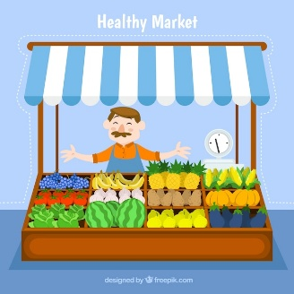
"El mercado saludable"
Objetivo: Diferenciar alimentos saludables vs. no saludables.
- Crear un juego de roles con un mercado ficticio (usando juguetes o imágenes).
- Los estudiantes "compran" alimentos y los clasifican en dos canastas: "nutritivos" y "ocasionales".

- Usar dibujos de caritas felices/tristes para indicar cómo afectan al cuerpo.
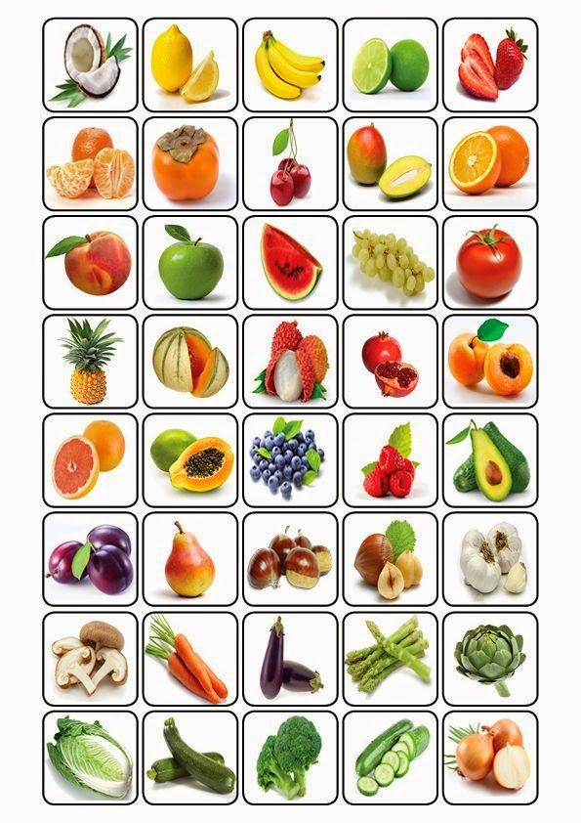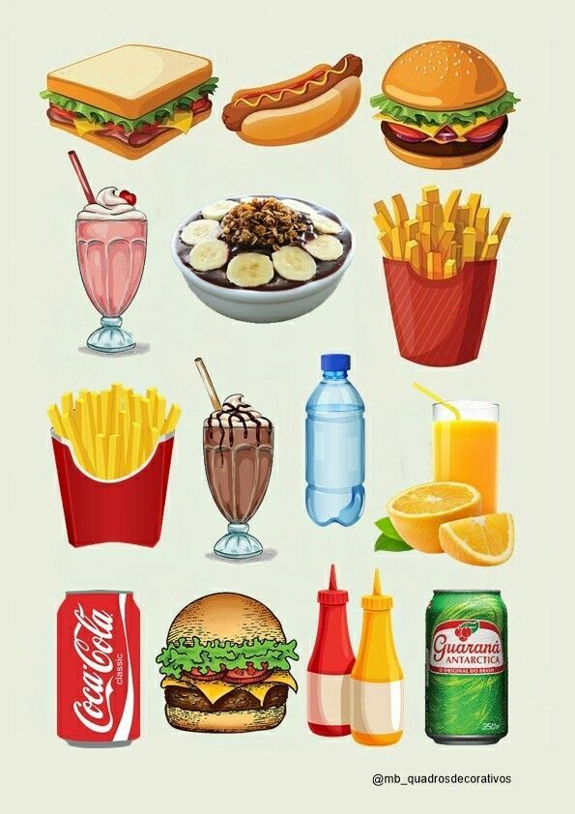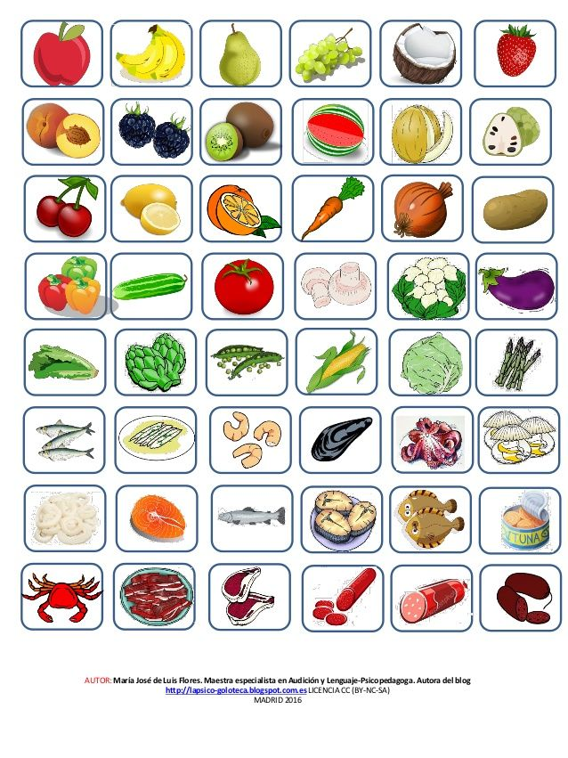

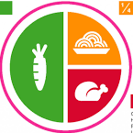
"Construye tu plato equilibrado"
Objetivo: Entender las proporciones de un plato saludable.
Tarea previa: Traer recortes y colbón.
Primero | ¿Qué entiendes por comer saludable?  ¿Qué tan seguido comes de manera saludable?  ¿Qué implica comer de manera saludable?  ¿Cuáles serán los beneficios de comer saludable de manera prolongada?
Segundo | - Formar grupos de estudiantes conformado por 3 personas con recortes de alimentos que compongan el plato Harvard.  - A partir de esto deben realizar la mayor cantidad de combinaciones diferentes que cumplan un menú balanceado (50% vegetales, 25% proteínas, 25% carbohidratos), las cuales deberán ser anotadas en el cuaderno y/o fotografiar.  - Finalmente deberán intercambiar con algún grupo sus fichas y en forma de competencia, entre ellos buscar formar la mayor cantidad de combinaciones diferentes.
Tercero | Responder  Elegir un plato de los anotados en los cuadernos y explicar al salón ¿Por qué este plato nos da energía?

"Reto de alimentación consciente"
Objetivo: Promover hábitos sostenibles y reflexivos.
- Desafía a los estudiantes a llevar un diario alimentario por una semana.
Dia | Desayuno | Almuerzo | Cena | Otros
0 | 2 huevos  1 salchicha  1 vaso de jugo de naranja  1 café  1 pan | Arroz  Lentejas  Ensalada (lechuga, tomate, cebolla, etc)  Carne de res  Gaseosa | Hamburguesa  Papas  Botella de Agua | Helado  Sándwich
1
2
3
4
5
6
7

- Analizar en clase:
¿Cuántas veces comieron vegetales?
¿Cuántas veces comieron comidas rápidas?
¿Qué es lo más común que consumen los estudiantes?
¿Qué es lo que consideran que es lo más malo para su salud de lo que consumieron?
¿Qué puedo cambiar de mi comida para que mi salud sea mejor?

- Crear un cartelera, póster o video corto, donde en grupos de 3 decidan mencionar cual de sus alimentos deberían remplazar:
- Describir el alimento a remplazar y por el que lo remplazaría.

- ¿Por qué? ¿Qué alternativa? ¿Cómo se beneficiarían? ¿Qué nutrientes contiene? Y realizar una comparación entre beneficios y costos.

